Kocka
Kocka je geometrijsko tijelo. Kocka je uspravna pravilna četverostrana prizma.
Kocka je kvadar sa svim bridovima jednake duljine.
Ima 8 vrhova, 12 bridova i 6 strana.
Svi su bridovi, osnovni i pobočni, jednake duljine.

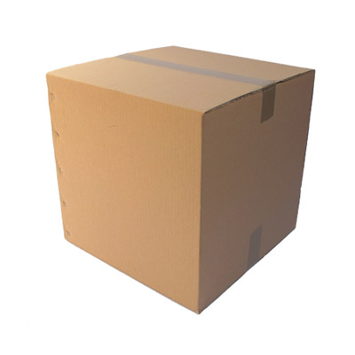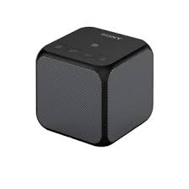
kartonska kutija zvučnik

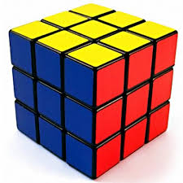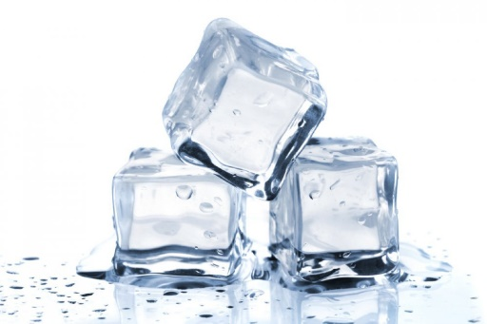
Rubikova kocka kocke leda
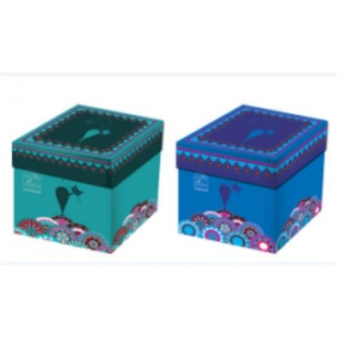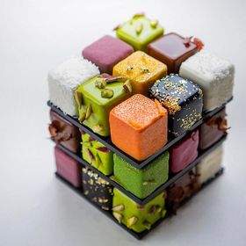
ukrasne kutije torta

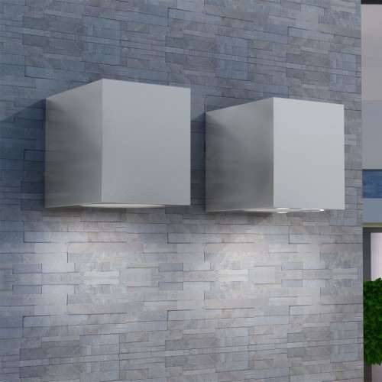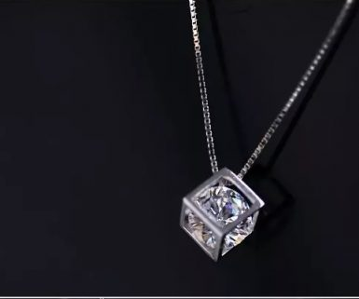
zidne svjetiljke privjesak za lančić

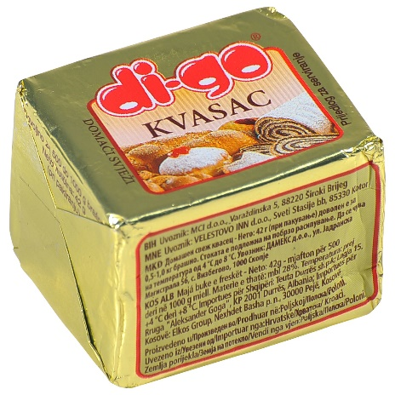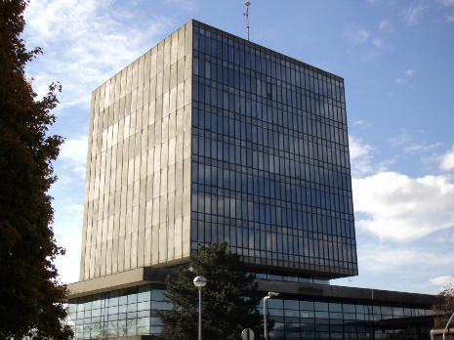
kvasac zgrada
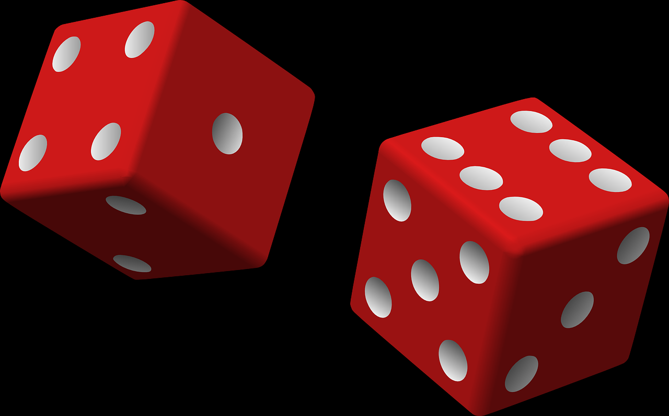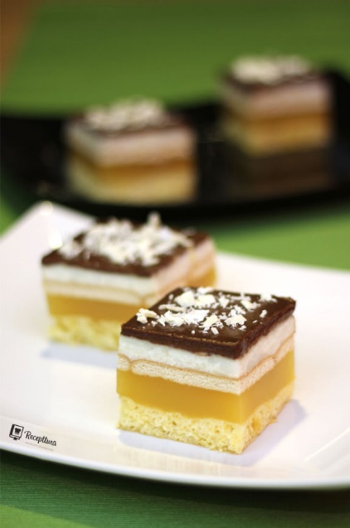

kockice za igru „Čovjeće, ne ljuti se“ kolači

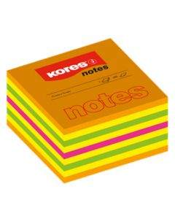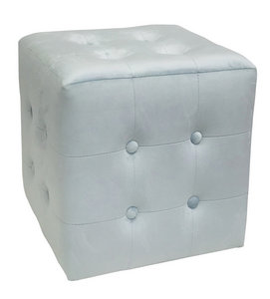
blok listića tabure
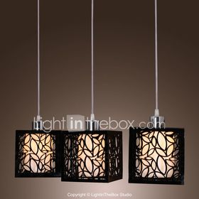
lusteri

